Níže uvedeného dne, měsíce a roku uzavřeli

**Fakultní nemocnice Olomouc**

státní příspěvková organizace zřízená Ministerstvem zdravotnictví ČR rozhodnutím ministra zdravotnictví ze dne 25.11.1990, č.j. OP-054-25.11.90

se sídlem Zdravotníků 248/7, 779 00 Olomouc

IČO: 00098892

DIČ: CZ00098892

zastoupená ve věcech smluvních: prof. MUDr. Romanem Havlíkem, Ph.D., ředitelem

kontakt pro věci technické: Zdeněk Kadlec, tel: 739212131, e-mail: zdenek.kadlec@fnol.cz

bankovní spojení: Česká národní banka č.ú. 36334811/0710

na straně jedné jako *„objednatel“*

a

**………………………………………………..**

se sídlem: ………………………………….

IČ: ..…………………………………………..

DIČ: …………………………………………..

zastoupená: ……………………………….

zapsaná v Obchodním rejstříku vedeném…………….soudem v …………………, oddíl ….., vložka …..

bankovní spojení: ……………………………………

na str*aně druhé jako „Zhotovitel“*

(Uvedení zástupci obou stran prohlašují, že podle stanov nebo jiného obdobného organizačního předpisu jsou oprávněni tuto Smlouvu podepsat a k platnosti Smlouvy není třeba podpisu jiné osoby.)

tuto

Smlouvu o dílo

dle ust. 2586 a násl. Občanského zákoníku

I.

Předmět smlouvy

1. Předmětem této smlouvy o dílo je závazek zhotovitele provést pro objednatele řádně a včas dílo specifikované v odstavci 2. tohoto smluvního článku, poskytnout další plnění uvedená v této smlouvě včetně jejich budoucích změn a dodatků a převést za podmínek níže uvedených na objednatele vlastnické právo k dílu.

Objednatel se zavazuje při provádění díla řádně spolupůsobit a zhotoviteli řádně provedené dílo zaplatit za podmínek a v termínech touto smlouvou sjednaných.

**2.** Zhotovitel se zavazuje na vlastní nebezpečí a vlastní odpovědnost svým jménem k provedení díla, tak jak bylo dílo vymezeno v zadávací dokumentaci k veřejné „**Výměna dveří za automatizované – budova D2“** (dále jen „**Dílo**“) identifikátor veřejné zakázky **VZ-2025-000244.**

3. Součástí díla je zajištění všech potřebných materiálů, pracovních sil, zařízení, služeb, produktů, nákladů na dodání díla a všech dalších činností nezbytných k řádnému provedení díla zhotovitelem.

4. Zhotovitel je povinen při realizaci díla postupovat s řádnou odbornou péčí a chránit zájmy objednatele podle svých nejlepších profesních znalostí a schopností.

5. Dojde-li při realizaci díla k jakýmkoliv změnám, doplňkům nebo rozšíření předmětu díla vyplývajících z objektivních podmínek při provádění díla, je zhotovitel povinen provést soupis těchto změn, doplňků nebo rozšíření, ocenit je podle jednotkových cen použitých pro návrh ceny díla a předložit soupis objednateli k písemnému odsouhlasení. Navýšení ceny díla musí být odsouhlaseno statutárními zástupci obou smluvních stran formou písemného dodatku k této smlouvě. Teprve potom má zhotovitel právo na realizaci těchto změn a na jejich úhradu. Pokud tak zhotovitel neučiní, má se za to, že práce a dodávky jím realizované byly v předmětu díla a v jeho ceně již zahrnuty.

6. Zhotovitel potvrzuje, že se v plném rozsahu seznámil s rozsahem a povahou díla, že jsou mu známy veškeré technické, kvalitativní a jiné podmínky, nezbytné k realizaci díla, a že disponuje takovými kapacitami a odbornými znalostmi, které jsou k provedení díla nezbytné.

7. Objednatel je povinen umožnit zhotoviteli přístup na místo zhotovení díla. Zhotovitel bere na vědomí, že v souladu s interními předpisy objednatele nese náklady související s vjezdem motorových vozidel do místa plnění.

II.

Termín plnění

1. Zhotovitel provede práce a výkony k celkovému zhotovení sjednaného díla v termínu:

**Termín zahájení: do 15 dnů od písemné výzvy objednatele na email zhotovitele …………@…………..**

Tato výzva bude odeslána nejdříve 20. den od podpisu smlouvy.

**Termín ukončení: do 5 dnů ode dne zahájení**

2. Termín plnění může být posunut pouze na straně objednatele, a to z provozních důvodů. Posunutí termínu musí být odsouhlaseno statutárními zástupci obou smluvních stran formou písemného, chronologicky očíslovaného dodatku k této smlouvě.

3. Pokud zhotovitel bude v prodlení s předáním díla, je povinen zaplatit objednateli smluvní pokutu ve výši 0,5% z ceny díla za každý jednotlivý den prodlení. Tímto není dotčeno právo objednatele na náhradu škody. Zhotovitel prohlašuje, že si je vědom zásadní nutnosti dodržení termínu řádného dokončení díla s ohledem na provozní a ekonomické potřeby objednatele. V případě, že objednateli vznikne z ujednání dle této smlouvy nárok na smluvní pokutu nebo jinou majetkovou sankci vůči zhotoviteli, je objednatel oprávněn tuto pokutu započítat na fakturu zhotovitele za provedené práce.

III.

Cena díla a platební podmínky

1. Cena díla je stanovena dohodou smluvních stran ve výši:

**Celková cena díla bez DPH …………………..Kč**

2.Cena díla je stanovena jako cena nejvýše přípustná, pevná, závazná a platná po celou dobu provádění díla. Cena zahrnuje provedení díla, včetně všech případně nezbytných a vyžadovaných revizí a zkoušek, nutných pro trvalý provoz, likvidaci odpadů, veškeré další náklady zhotovitele při provádění díla vyskytnuvší. Kvalitativní podmínky provádění díla jsou vymezeny právními předpisy a příslušnými technickými normami. Součástí díla je provedení všech příslušných zkoušek a revizí.

3. Objednatel neposkytuje zálohy. Cena díla je splatná na základě faktur prokazatelně doručených zhotovitelem objednateli. Cena díla bude objednatelem zhotoviteli hrazena bezhotovostním převodem na jeho bankovní účet uvedený v záhlaví této smlouvy. Za termín úhrady faktury je považován den odepsání příslušné částky z účtu objednatele. Splatnost je 60 dnů ode dne prokazatelného doručení faktury objednateli. Daňový doklad musí být doručen na adresu objednatele nebo zaslán elektronicky na email fin@fnol.cz nejpozději do tří pracovních dnů od uskutečnění a protokolárního předání a převzetí etapy díla, a to každou fakturu samostatným emailem ve formátu PDF včetně standardu ISDOC (Information Systém Document- standard pro elektronickou fakturaci v České republice), nedohodnou-li se smluvní strany jinak. Každá jednotlivá faktura zhotovitele vystavená v rámci smluvního vztahu založeného touto smlouvou musí obsahovat identifikátor veřejné zakázky **VZ-2025-000244.**

4. Veškeré vícepráce, změny nebo rozšíření předmětu smlouvy, které nebyly uvedeny v zadávacích materiálech, musí být vždy před jejich realizací písemně odsouhlaseny objednatelem, včetně jejich ocenění. Pokud zhotovitel provede některé práce bez písemného souhlasu objednatele, má objednatel právo odmítnout jejich úhradu.

5. Zhotovitel garantuje, že dílo bude mít po stanovenou dobu předepsané vlastnosti. Při provádění díla budou použity pouze takové materiály, popřípadě technologie, jejichž použití je v ČR schváleno a mají příslušná osvědčení. Za případné nedostatky odpovídá zhotovitel, který v případě porušení příslušných právních předpisů nese veškerou odpovědnost za kvalitativní a materiální provedení díla a nese veškeré případné sankce.

6. Objednatel je oprávněn do odstranění vad a nedodělků, které by nebránily v užívání díla pozastavit platbu ve výši 10% z celkové ceny díla.

7. V souladu s ustanovením §92e zákona o DPH č.235/2004 Sb. musí daňový doklad obsahovat sdělení, že výši daně je povinen doplnit a přiznat    plátce, pro kterého se plnění uskutečňuje, včetně uvedení číselných kódů klasifikace produkce (CZ-CPA).

8. Zhotovitel se zavazuje plnit veškeré své finanční závazky vůči poddodavatelům, s kterými spolupracuje v rámci plnění předmětu smlouvy, bez prodlení. Objednatel si vyhrazuje právo požadovat po zhotoviteli prokázání splnění této jeho povinnosti. Poruší-li zhotovitel svůj závazek dle první věty tohoto odstavce, tzn. dostane-li se zhotovitel do prodlení se splněním některého svého finančního závazku vůči některému ze svých poddodavatelů, vznikne objednateli právo uspokojit pohledávku konkrétního poddodavatele zhotovitele přímo, přičemž o takto uhrazenou částku bude ponížena cena dle této smlouvy.

IV.

Provádění díla

1. Objednatel si vyhrazuje právo provádět průběžnou kontrolu zhotovovaného díla. Zhotovitel je povinen zabezpečit podmínky pro tuto kontrolu. Ve smyslu § 157 Stavebního zákona, povede zhotovitel na stavbě stavební deník ode dne převzetí staveniště až do doby odstranění vad a nedodělků. Tento stavební deník musí být na stavbě objednateli přístupný po celou dobu provádění díla.

2. Zhotovitel je povinen při realizaci díla dodržovat veškeré ČSN, bezpečnostní, požární a jiné předpisy, které se týkají jeho činnosti. V případě porušení tohoto ustanovení je zhotovitel povinen zaplatit objednateli smluvní pokutu ve výši 0,5% z celkové ceny díla za každý jednotlivý případ. Pokud porušením těchto předpisů vznikne jakákoliv škoda/újma, nese veškeré vzniklé náklady zhotovitel. Nárok na zaplacení smluvní pokuty se nedotýká nároku na náhradu škody / újmy.

3. Zhotovitel v plné míře zodpovídá za bezpečnost a ochranu zdraví všech osob, které se podílejí na provedení díla.

4. O předání staveniště bude sepsán protokol, který se podpisem oběma smluvními stranami stane nedílnou součástí této smlouvy. Zhotovitel se zavazuje udržovat na převzatém staveništi pořádek a čistotu, průběžně odstraňovat odpady a nečistoty vzniklé jeho činností, vhodně staveniště zabezpečit, zajistit úklid a likvidaci všech odpadů ze své činnosti po dokončení díla a při odstraňování případných vad a nedodělků. Pokud tyto povinnosti nebudou zhotovitelem plněny i přes písemnou výzvu, je objednatel oprávněn zajistit je a nezbytně nutné náklady uplatňovat u zhotovitele.

5. Zhotovitel se zavazuje zajistit povolení k případnému zásahu veřejného prostranství a rozkopávkám v souladu s projektem stavby. O povolení požádá zhotovitel vlastním jménem a za dodržení podmínek stanovených v povolení plně odpovídá. Součástí závazku zhotovitele provést dílo je také:

a) vybudování zařízení staveniště vč. zajištění skládky přebytečného materiálu; poplatky s tím související hradí zhotovitel;

b) zabezpečení staveniště a zařízení staveniště v rozsahu odpovídajícím obecným požadavkům na staveniště a jeho bezpečnost vč. střežení a protipožárních opatření; jakékoliv ztráty nebo škody vzniklé na stavebních materiálech, dílech nebo celé stavbě, až do předání stavby jdou k tíži zhotovitele;

c)povinnost zhotovit dílo s odbornou péčí s využitím patřičných a odborných dovedností a péče a v souladu s veškerou relevantní právní úpravou, technickými normami, požadavky správců inženýrských sítí, platnými vyhláškami obce a ustanovením této Smlouvy; dodržení těchto povinností doloží zhotovitel na požádání objednatele příslušnými povoleními, atesty, certifikáty výrobků apod.

d) povinnost prokazatelně písemně vyzvat objednatele minimálně tři dny předem k prohlídce zakrývaných částí díla; nedostaví-li se objednatel přes tuto výzvu, může zhotovitel pokračovat v pracích i bez prohlídky zakrývaných částí stavby, a to za současného pořízení fotodokumentace zakrývaných částí díla; pořízená fotodokumentace je součástí této smlouvy;

e) vyklizení staveniště současně s předáním a převzetím díla.

6. Zhotovitel se zavazuje umožnit jiným dodavatelům Objednatele tj. dalším osobám mimo subdodavatele Zhotovitele vstup na staveniště, a to za účelem splnění jejich dodávek vůči Objednateli, to vše za předpokladu, že takovému vstupu s uvedeným účelem nebrání vážné překážky spočívající v ohrožení života a zdraví vstupujících, ohrožení majetku Objednatele a dodávek, jež mají být v prostoru staveniště umístěny nebo přes tento prostor transportovány. Bude-li Zhotovitel postupovat v rozporu s tímto ustanovením,  je povinen nahradit Objednateli či jeho dodavatelům veškeré škody, které jim v důsledku tohoto vzniknou (škody/újmy/ušlý zisk). Existenci vážných překážek je Zhotovitel povinen na výzvu Objednatele náležitě doložit, když pouze obecné tvrzení o jejich existenci není dostačující.

7. Zhotovitel odpovídá za bezpečnost a ochranu zdraví všech osob v prostoru staveniště a je povinen zabezpečit jejich vybavení ochrannými pomůckami. Zhotovitel se zavazuje dodržovat hygienické předpisy obecné dle právních předpisů a také předpisy objednatele.

8. Zhotovitel odpovídá za řádné skladování a ochranu stavebních materiálů a výrobků. Poškozené či vadné materiály a výrobky nesmí být použity při provádění díla. Stane-li se tak nese zhotovitel veškeré náklady a škody s tím spojené.

9. Zhotovitel se zavazuje nahradit škody, pokud k nim dojde při provádění díla, a to jak vůči objednateli, tak i vůči jiným subjektům z titulu opomenutí, nedbalosti nebo neplnění podmínek vyplývajících ze zákona.

**V.**

**Předání díla**

1. Dílo se považuje za dokončené dnem protokolárního předání zhotovitelem a jeho převzetí objednatelem, a to bez vad a nedodělků. Součástí splnění díla je provedení všech zkoušek stanovených příslušnými předpisy a normami dle potřeby použitých technologií a stavu místa provedení díla, jak je uvedeno v čl. III.

2. O předání a převzetí předmětu díla sepíší smluvní strany předávací protokol. Zhotovitel písemně vyzve objednatele k protokolárnímu převzetí díla nejpozději 3 pracovní dny předem. V předávacím protokolu se uvedou i případné vady a nedodělky spolu s uvedením termínu, do kterého budou závazně zhotovitelem na jeho náklady odstraněny. Předávací protokol musí obsahovat zejména specifikaci smluvních stran, specifikaci předávané etapy díla včetně ceny, datum předání a podpisy oprávněných zástupců obou smluvních stran.

3. Objednatel si vyhrazuje právo nepřevzít dílo, pokud vykazuje vady a nedodělky.

VI.

Záruka, odpovědnost za vady

1. Nebezpečí škod na zhotoveném díle nebo jeho ucelených částech nese zhotovitel od zahájení provádění díla až do jeho dokončení a protokolárního předání díla objednateli. Zhotovitel prohlašuje, že má pro tyto účely sjednáno pojištění v dostatečné výši.

2. Zhotovitel poskytuje za dílo specifikované v čl. I. této smlouvy záruku v délce **… měsíců** od protokolárního předání díla (příp. jeho poslední části) objednateli. Po tuto dobu zhotovitel odpovídá za vady, které objednatel zjistil a reklamoval**.** Vznikne-li škoda v příčinné souvislosti s vadou díla, zhotovitel je povinen objednateli uhradit škodu v plné výši.

3. Objednatel je povinen reklamovat vady písemně. V reklamaci musí být vady popsány a uvedeno, jak se projevují. Objednatel se zavazuje zjištěné vady oznámit zhotoviteli e-mailem na: ……………….@................ nebo doporučeným dopisem zaslaným na adresu sídla zhotovitele uvedenou v záhlaví této smlouvy, případně na jinou zhotovitelem písemně sdělenou adresu.

4. Zhotovitel je povinen nejpozději do 2 pracovních dnů po obdržení reklamace zjištěné vady na své náklady odstranit. Nenastoupí-li zhotovitel k odstranění reklamované vady v takto dohodnuté lhůtě, je objednatel oprávněn odstranit vady sám, popřípadě prostřednictvím třetí osoby na náklady zhotovitele.

5. Objeví-li se v průběhu záruční doby na díle vada, záruční doba se prodlouží o dobu v délce doby od oznámení vady do odstranění vady.

**VII.**

**Závěrečná ujednání**

1. Tuto smlouvu je objednatel oprávněn jednostranně ukončit písemnou výpovědí s dvouměsíční výpovědní dobou, která začne běžet 1. dnem měsíce následujícího po měsíci, v němž byla výpověď doručena zhotoviteli.

2. Objednatel je oprávněn od této smlouvy jednostranně odstoupit v případě, že ze strany zhotovitele dojde k podstatnému porušení jeho smluvních povinností. K odstoupení od smlouvy v takovémto případě dojde na základě písemného oznámení objednatele doručeného zhotoviteli. V pochybnostech se má za to, že k doručení oznámení o odstoupení došlo 3 dnem po jeho odeslání. Důvodem pro odstoupení ze strany objednatele je zejména porušení povinností zhotovitele spočívající v nenastoupení provádění díla ve stanoveném termínu a provádění díla (postupem, materiály)v rozporu s právními předpisy.

3. Tuto smlouvu lze měnit pouze dohodou obou smluvních stran obsaženou v písemném, chronologicky očíslovaném dodatku k této smlouvě o dílo.

4. Smluvní strany se zavazují, že případné spory vyplývající z této smlouvy budou řešit především vzájemnou dohodou. Nedojde-li k dohodě, budou případné spory řešeny u místně a věcně příslušného soudu ČR.

5. Právní vztahy touto smlouvou neupravené se řídí platným právním řádem ČR, zejména pak zákonem č. 89/2012 Sb. občanským zákoníkem.

6. Tuto smlouvu nelze dále postupovat, jakož ani pohledávky z ní vyplývající. Kvitance za částečné plnění a vracení dlužních úpisů s účinky kvitance se vylučují.

7. Použití § 577 zák. č. 89/2012 Sb., občanský zákoník se vylučuje. Určení množstevního, časového, územního nebo jiného rozsahu ve smlouvě je pevně určeno autonomní dohodou smluvních stran a soud není oprávněn do smlouvy jakkoli zasahovat.

8. Dle § 1765 zák. č. 89/2012 Sb., občanského zákoníku, na sebe zhotovitel převzal nebezpečí změny okolností. Před uzavřením smlouvy strany zvážily plně hospodářskou, ekonomickou i faktickou situaci a jsou si plně vědomy okolností smlouvy, jakož i okolností, které mohou po uzavření této smlouvy nastat.

9. Použití ustanovení § 557, § 1726, § 1728, § 1729, § 1740 odst. 3, § 1744, § 1757 odst. 2, 3, § 1770, § 1950, zák. č. 89/2012 Sb., občanského zákoníku, se vylučuje.

10. Tato smlouva nabývá platnosti dnem jejího podpisu oběma smluvními stranami.

11. Smluvní strany prohlašují, že si smlouvu přečetly a na důkaz souhlasu s jejím písemným zněním připojují na její závěr dle své svobodné, vážné a pravé vůle své vlastnoruční podpisy.

12. Nedílnou součástí této smlouvy tvoří přílohy:

- Příloha č.1 – Technická zpráva

- Příloha č.2 – Výkaz výměr

- Příloha č. 3 – Harmonogram

V …………..dne… V Olomouci dne…

…………………………………... …………………………………………….

zhotovitel objednatel

…………………………………... Fakultní nemocnice Olomouc

Příloha č. 1

***Obsah***

1 Identifikační údaje 3

2 Výchozí podklady a průzkumy 3

3 Účel stavby 3

4 Popis stávajícího stavu 3

4.1 Kapacity 3

4.2 Popis 3

4.3 Fotodokumentace 4

5 Architektonicko-stavební řešení 5

6 Stavebně-technické řešení 5

6.1 Bourání a demontáž 5

6.2 Zámečnické prvky 5

6.3 Vnitřní omítky 5

6.4 PVC 6

6.5 Malba 6

6.6 Sádrokartonové konstrukce 6

6.7 Technické instalace 6

7 Požadavky na provádění 7

# Identifikační údaje

***Název stavby:***

*Výměna dveří na kardiochirurgické klinice, 8.np, budova D2*

***Stavebník:***

*Fakultní nemocnice Olomouc, odd. správy budov,*

*Zdravotníků 248/7, 77900 Olomouc*

*technický zástupce: Zdeněk Kadlec*

*e-mail: zdenek.kadlec@fnol.cz*

***Projektant:***

*Ing. arch. Jan Dohnal, autorizovaný architekt ČKA 03 256*

*tř. Svobody 20, Olomouc, 77200*

*e-mail: jenadohnal@seznam.cz*

|  |  |  |
| --- | --- | --- |
| *architektonicko stavební řešení* |  | *Jan Dohnal* |
| *konzultace dveří* | *Assa Abloy spol. s r.o.* | *Petr Skubanič* |

***Údaje o území a pozemku***

*Kat. území: Olomouc Nová Ulice,*

*Parcela č.: st. 1783*

*Vlastník: Česká republika*

*Příslušnost: Fakultní nemocnice Olomouc, I. P. Pavlova 185/6, Olomouc, Nová Ulice,*

*775 20*

# Výchozí podklady a průzkumy

* *odvětvový generel (IDOP Olomouc a.s., 2011)*
* *doměření stávajícího stavu (Dohnal, 2024)*

# Účel stavby

*Výměna dveří mezi chodbou a schodištěm za automatické.*

# Popis stávajícího stavu

*1974*

*1974*

## Kapacity

*Počet dveří 1 ks*

## Popis

*Dotčené dveře se nachází v 8. podlaží mezi schodišťovou a výtahovou halou a lůžkovým oddělením v křídle D2. Jedná se o dvoje dvoukřídlé ven otvíravé dveře. První jsou osazeny v požárně dělící panelové stěně, druhé cca 2 m za nimi v chodbě v sádrokartonové příčce.*

*Světlost stavebního otvoru obou dveří je 170 x 205 cm. Dveře jsou tvořené ocelovým rámem zaskleným jednoduchým sklem. Na dveřích jsou osazeny samozavírače a paniková madla.*

*Rámy jsou opatřeny šedým nástřikem.*

*Na podlaze je položeno rolované PVC, stěny jsou omítnuté a opatřené nátěrem, pod stropem je zavěšen kazetový podhled.*

*Nad dveřmi je osazeno světlo nouzové svítidlo a panel s jednotným časem.*

## Fotodokumentace

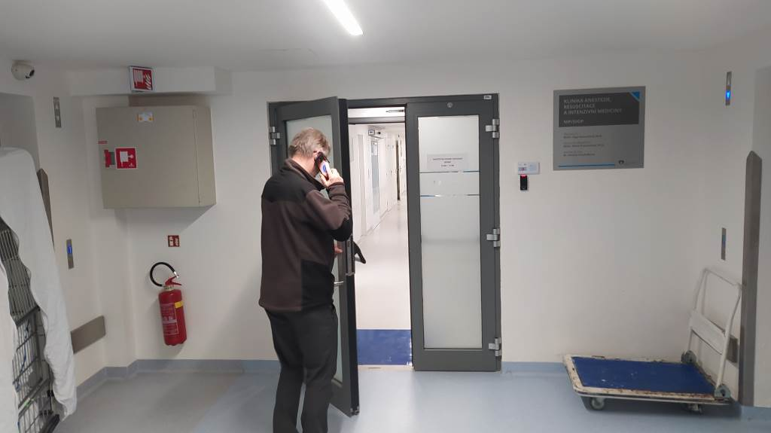

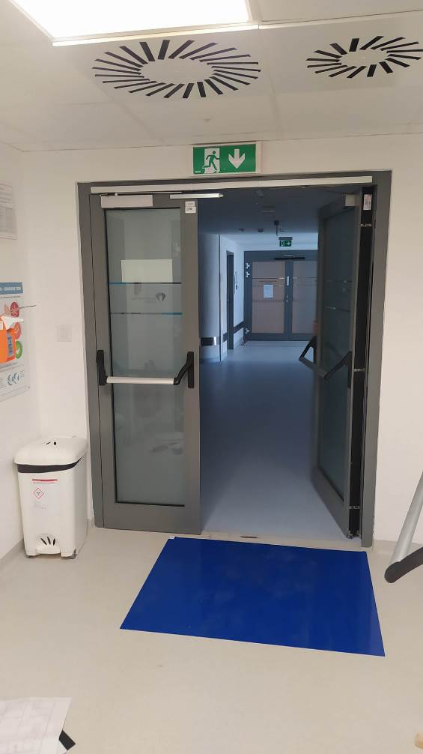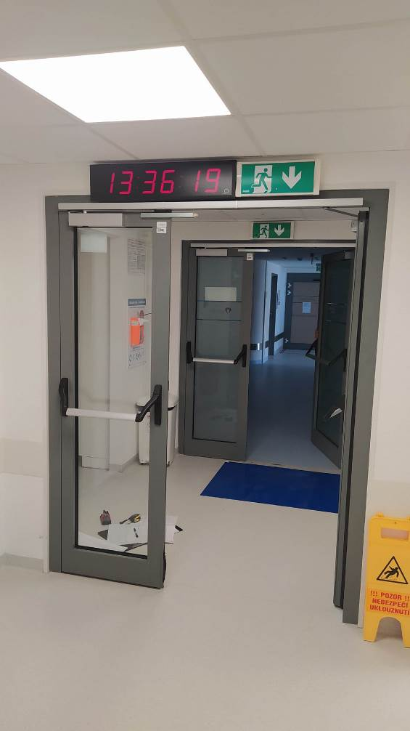

*6.np - číselník*

*5.np - zvonice*

# Architektonicko-stavební řešení

*Dveře do schodišťové haly budou vyměněny za stejné (prosklené, otočné s požární odolnosti), ale automaticky ovládané. Druhé dveře s příčkou budou bez náhrady odstraněny. Dveře budou z vnější strany napojeny na čtecí panel přístupového systému, z vnitřní strany na loketní spínač.*

# Stavebně-technické řešení

## Bourání a demontáž

* ***rozsah a množství:***
* *2x vybourání dveří, 2x 3,5 m2*
* *vybourání sádrokartonové příčky tl. 10 cm, 5 m2*

## Zámečnické prvky

* ***Dveře Z/1***
* ***rozměr****: světlost stavebního otvoru 1670/2050 mm*
* ***množství:*** *1 ks*
* ***úprava:*** *osazení prvku do původní pozice*
* ***tvar:*** *jednodílný se dvěma symetrickými otočnými křídly*
* ***rám****: systémové FeZn profily hl. 60 mm, krycí vypalovaný nástřik min. 80 µm*
* ***zasklení:*** *čiré jednoduché sklo, tl. 44.2 mm, bezpečnostní třída 2B2, protipožární EI30*
* ***polep:*** *výstražné čtverce nebo protipohledová folie dle požadavků uživatele*
* ***kování:*** *6x závěs, 2x panikové madlo ve směru úniku*
* ***pohon:*** *automatický elektromechanický pohon pro dvoukřídlé požární dveře s koordinátorem zavírání, kotvený na zděné dveřní nadpraží (SW300 Pull Assa Abloy)*
* ***zámek:*** *panikový zámek*
* ***požární odolnost:*** *EI30/DP1-C, Sm*
* ***ovládání:*** *čtečka karet vně, loketní spínač uvnitř, bezpečnostní senzory 4safe, únikové tlačítko uvnitř, napojení na EPS*
* ***předpisy:*** *dveře budou splňovat normy EN 60335-1, EN 61000-6-2, EN 61000-6-3 EN ISO 13849-1, EN16005 a požárně-bezpečnostní požadavky pro únikové a záchranné cesty.*

## Vnitřní omítky

* ***rozsah:*** *ostění obou dveří*
* ***množství:*** *2,0 m2*
* ***postup prací:***
* *vyplnění spáry mezi rámem a ostěním vhodně probarveným pružným tmelem*
* *opatření penetračním nátěrem a zapravení výtluků jádrovou omítkou tl. 20 mm*
* *natažení štuku a vyhlazení plstěným hladítkem v návaznosti na okolí*
* ***materiály:*** 
  + - *SMS na bázi vápna a cementu fr. 0-4, třída GP CS II*
    - *SMS na bázi vápna a cementu fr. 0-1 mm, třída GP CS I*
    - *Trvale pružný PU tmel*

## PVC

* ***rozsah:*** *pás 0,5 m kolem dveří*
* ***množství****: 1,5 m2*
* ***postup prací:***
* *odřezání stávajícího PVC*
* *očištění, a zapravení betonového podkladu*
* *nalepení PVC vytaženého pomocí koutových lišt do fabionu*
* *svaření vhodně probarvenou šňůrou se stávajícím PVC*
* *spárovaní*
* ***materiály:*** 
  + - *rolované heterogenní PVC, tl. 2,0 mm, zátěžová třída 34, protiskluznost R9 dle původního vzoru*

## Malba

* ***rozsah:*** *stěny v dotčeném rozsahu*
* ***množství:*** *25,0 m2*
* ***postup prací:***
* *2x nátěr pomocí štětky, válečku nebo nástřik v návaznosti na původní odstín*
* ***materiály:*** 
  + - *silikátová barva s fotokatalytickým efektem, s vysokými nároky na odolnost, s atestem pro zdravotnictví, s atestem pro alergiky, difuzní odpor sd ≤ 0,01 m, stupeň lesku při dle ISO 2813 tupě matný, maximální velikost zrna dle EN 21524 jemné odolnost proti oděru třídy 1 dle EN ISO 11998 (Ecosil ME Keim),*

## Sádrokartonové konstrukce

* ***Kazetový podhled***
* ***rozsah****: strop kolem bouraných dveří*
* ***množství****: 1,5 m2*
* ***postup prací:***
* *demontáž kazet podhledu podél bourané příčky*
* *doplnění rastru v návaznosti*
* *doplnění kazet v návaznosti*
* ***materiály:*** 
  + - *minerální kazeta 600/600/13 mm, barva bílá*
    - *rošt s hranou SK15, vnitřní T profil, obvodové L profily, lakovaný líc*

*(Knauf AMF, C systém)*

## Technické instalace

* ***Elektroinstalace***

*Dveře budou ze stropu napojeny na silnoproudé a slaboproudé elektroinstalace (EVS přístupový systém, EPS požární signalizace).*

# Požadavky na provádění

*S ohledem na charakter stavby se nevylučují změny či dodatky projektového řešení v souvislosti s novými skutečnostmi zjištěnými v průběhu prací. Tyto práce budou provedeny po vzájemné dohodě s investorem.*

*V této dokumentaci jsou v technickém popisu projektantem zvoleny jako standardy referenční materiály, výrobky a systémy, které vykazují požadované technické parametry. Tyto mohou být nahrazeny jinými za předpokladu zachování nebo zlepšení technických parametrů uvedených standardů.*

*Je nutné při realizaci veškerých stavebních konstrukcí postupovat podle technologických pravidel výrobců a distributorů použitých materiálů či prvků.*

*Je nutno respektovat a dodržovat zákony, vyhlášky, nařízení a ČSN v platných zněních.*

*Nezbytnou podmínkou použití všech materiálů, výrobků a stavebních systémů a prvků jsou příslušné doklady o atestech, certifikacích, prohlášení o shodě, protokoly státních zkušeben apod., popisujících jejich možná uplatnění ve stavební výrobě.*

*Změny oproti projektové dokumentaci je nutné odsouhlasit s investorem a projektantem. Nejasnosti budou konzultovány (co není jednoznačně určeno, musí být odsouhlaseno).*

*Před zahájením výroby bude dodavatelem zpracována výrobní dokumentace, která bude předložena k odsouhlasení.*

*Pohledové prvky a materiály je nutné před objednáním a použitím odsouhlasit s investorem a projektantem.*

*Před zahájením, a i v průběhu výstavby je nutné zohlednit a přizpůsobit stavební výrobu, postup stavebních prací aktuálním podmínkám tak, aby nebyla narušena funkce a provoz celé stavby včetně jejich všech částí.*

*Veškeré rozměry pro výrobu musí být ověřeny na stavbě.*

*Vypracoval v Olomouci, 11/2024*

***Ing. arch. Jan Dohnal***

*autorizovaný architekt ČKA 03 256*

Příloha č. 2 – Výkaz výměr

Příloha č. 3 – Harmonogram